Les trois étapes des grandes découvertes :

Christophe Colomb (1450-1506), envoyé par Isabelle de Castille et Ferdinand d’Aragon, cherche à tâtons la route des Indes par l’ouest et découvre un nouveau continent sans le savoir. Le succès commercial n’est pas au rendez-vous et le navigateur meurt ruiné et déshonoré.
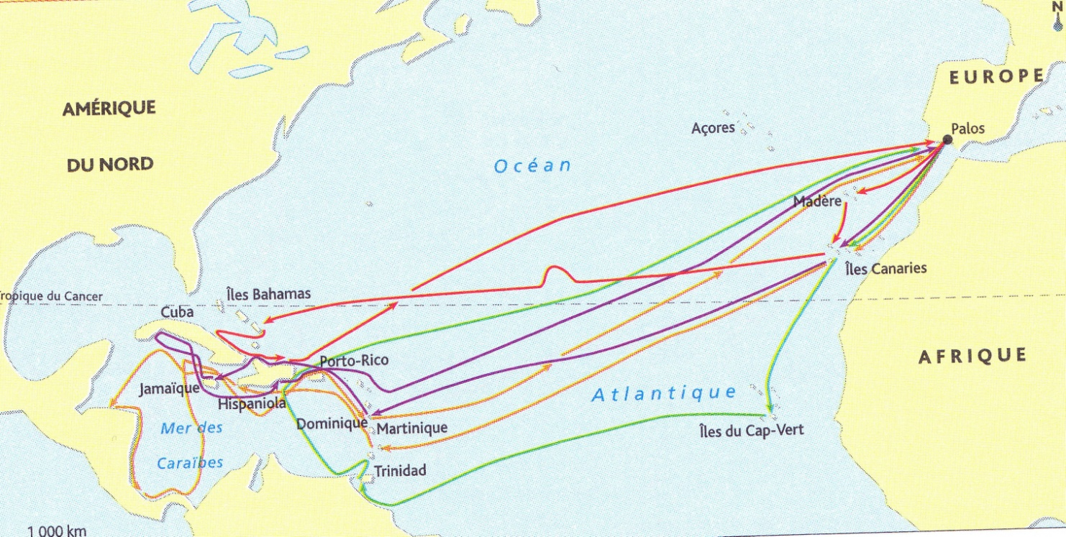

Bougainville effectue le premier tour du monde français, mandaté par Louis XV. Symbole de l’honnête homme cultivé du XVIIIe siècle, il s’entoure de savants qui répertorient leurs découvertes dans l’esprit des Lumières et de l’Encyclopédie.
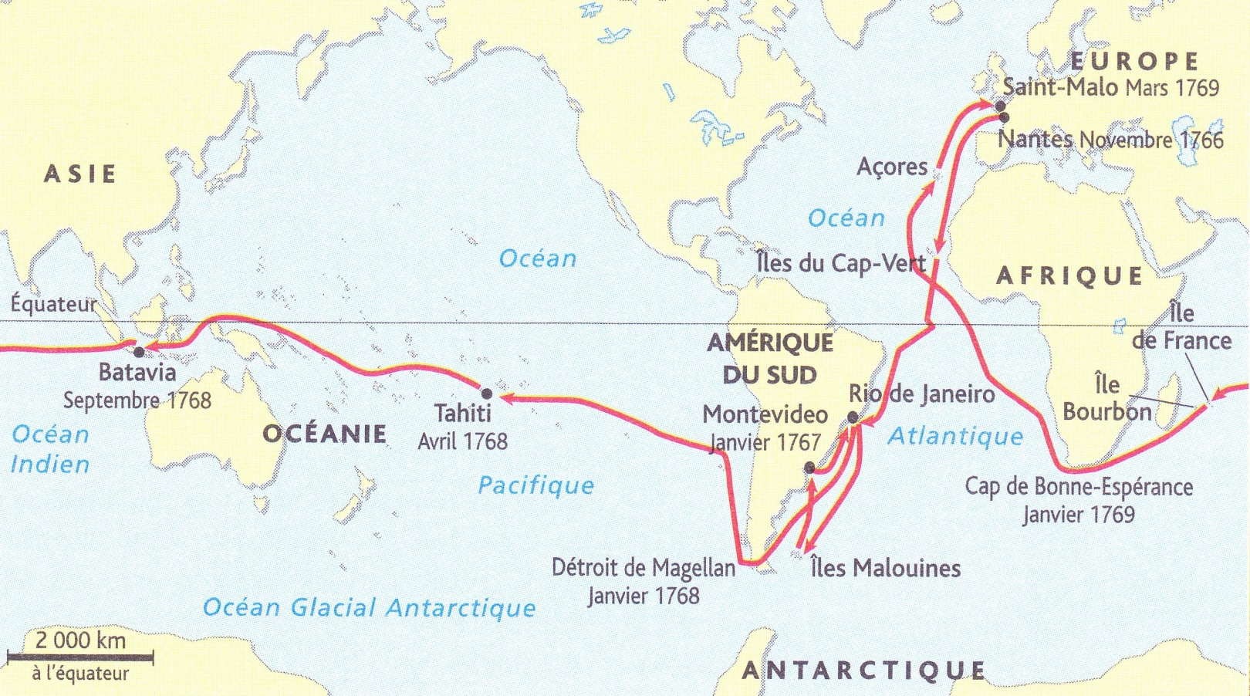

James Cook (1728-1779) explore le pacifique en trois voyages qui ont chacun un objectif bien précis : dans le premier (1768-1771), il observe le passage de la comète Vénus depuis Tahiti et cartographie les côtes de Nouvelle-Zélande et d’Australie (on découvre les kangourous) ; dans le second (1772-1775), il se rend en Antarctique ; le troisième (1776-1779), quant à lui, a pour but de chercher un passage de l’océan Pacifique à l’océan Atlantique par le détroit de Béring.
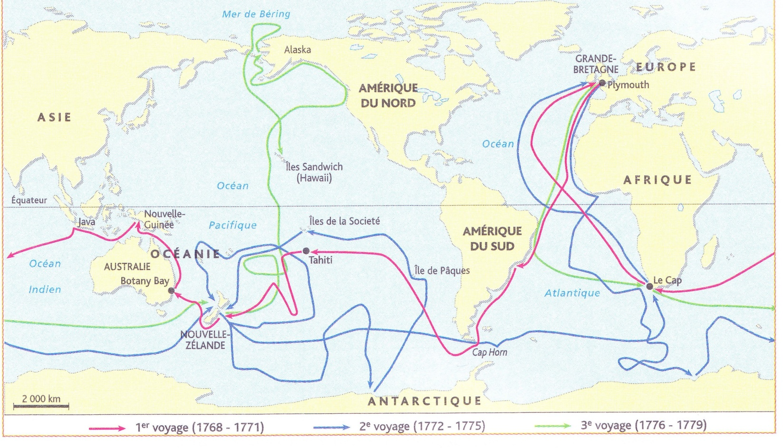

- Quel pays finance l’armement des trois caravelles de Christophe Colomb ?

- Quelle est l’échelle adoptée pour chaque carte ? Où se trouve l’équateur sur la première carte ?

- Quelle est la découverte de Bougainville qui a pris son nom ?

- Où meurt James Cook ?

